

**MISSIONE BILATERALE DI ASSISTENZA E SUPPORTO IN LIBIA**

***FORCE PROTECTION OFFICER***

*Tripoli, LIBIA*



Tripoli, 14 gennaio 2024

Ten. SANTORO Michele

miasit.fpochief@smd.difesa.it

michele.santoro1@esercito.difesa.it

Allegati: 1

Annessi: //

**OGGETTO:** Punto di situazione sul livello di *Force Protection* presso il Distaccamento MIASIT di Misurata (DMM).

**APPUNTO**

1. **SCOPO**

Informare il Comando della MIASIT relativamente al livello attuale delle misure di *Force Protection* (FP) e definire le attività da mettere in atto per incrementare la sicurezza del personale del distaccamento.

1. **SITUAZIONE**

Nel periodo tra la prima e la seconda decade di gennaio, lo scrivente, alla luce del suo recente arrivo in Teatro Operativo, ha effettuato una ricognizione presso il distaccamento MIASIT di Misurata (DMM) al fine di effettuare un punto di situazione sul livello attuale di *FP*[1] e stabilire eventuali misure da mettere in atto per incrementare ulteriormente la sicurezza del personale e aggiornare il piano di estrazione del contingente.

Per far ciò, il *Force Protection Officer(FPO)* si è basato sull’*OODA Cycle (Observe, Orient, Decide and Act*), attraverso il quale è stato preso atto delle misure di sicurezza attualmente in atto:

1. **Sicurezza attiva**:
   * 1. **Servizio di sorveglianza**: la base del DMM è presidiata H24 con un servizio di sorveglianza dinamico basato su 3 turni da 8 ore e integrato da rinforzo costituito dal personale in pronto impiego, il cui impiego è disciplinato dalla SOP 302: “Impiego dell’aliquota di pronto Impiego”, edizione agosto 2023. Il servizio si basa sul controllo degli accessi alla base, monitoraggio del sistema di videosorveglianza e rilascio dei pass agli ospiti/lavoratori esterni; il personale addetto alla vigilanza è fornito dal Plotone CSS e il servizio è disciplinato dal Piano di Sorveglianza edizione agosto 2023.
2. **Sicurezza passiva**:
   * 1. **Recinzione perimetrale:** costituita da una rete elettrosaldata, con sistema allarme antintrusione, funzionante ma attualmente non attivo,che percorre tutto il perimetro del Distaccamento di Misurata. L’accesso al distaccamento è garantito da n. 3 cancelli carrai automatizzati; la recinzione perimetrale è soggetta a controlli giornalieri da parte del personale effettivo al DMM e a controlli periodici a cura del *Force Protection Officer* di Teatro;
     2. **impianto di videosorveglianza**: è costituito da un totale di 6 telecamere (planimetria in Allegato “A”) a copertura di tutto il perimetro e delle aree sensibili. Il controllo viene effettuate tramite il monitor presente nella C.S.I.. Le telecamere sono posizionate sulla copertura della “cosiddetta” palazzina C. Il mantenimento in efficienza del sistema di videosorveglianza è a cura del personale addetto alla vigilanza, il quale è responsabile della manutenzione ordinaria in coordinamento con il nucleo C4;
     3. **impianto di filodiffusione**: costituito da n. 4 altoparlanti (planimetria in Allegato “A”) da 20 W collegati ad una centrale (MIXER) situata presso la sala monitor per permettere a tutto il personale, dislocato in qualsiasi area della base, di essere raggiunto dal segnale acustico per l’avviso circa potenziali allarmi o esercitazioni.
3. **Altri elementi di sicurezza:**
   * 1. **Area C4**: il modulo ISO20 adibito ad area C4 è stato recintato con rete elettrosaldata con unico accesso tramite porta in metallo, debitamente controllata dal nucleo C4 per consentire l’accesso al solo personale autorizzato**;**
     2. **Coperture:** costituite da tettoie in metallo, sono state installate a protezione di:
   * moduli Comando;
   * moduli abitativi;
   * quadro elettrico principale;
   * *water point*;
   * gruppi elettrogeni;
   * *JMOU*[2].
     1. ***Protected Containerized Unit*:** nella base sono presenti n. 2 PCU, attualmente non efficienti, con resistenza balistica fino al calibro 7,62mm, resistenza all’esplosione equivalente ad una carica da 1,5kg di TNT. I principali sistemi di sicurezza sono:

* Sistema di filtraggio NBC dell’aria;
* Sistema di videosorveglianza a 360°;
* Sistema di rilevazione dei fumi e di monossido di carbonio;

La manutenzione ordinaria e i controlli periodici sono a cura del Plotone CSS, del nucleo C4, del Camp Site e del Force Protection Officer per i rispettivi settori di competenza.

* + 1. ***Bag/Body Scanner*:** in attesa di rimpatrio.

1. **Documentazione di Sicurezza:**

Tutti gli aspetti riguardanti la sicurezza, vengono disciplinati dalle seguenti direttive:

* SOP 201 “Procedure di sicurezza per l’accesso alla base del Distaccamento MIASIT di Misurata, edizione agosto 2023;
* SOP 301 “Stati di allertamento e misure di *Force Protection*”, edizione agosto 2023;
* SOP 302 “Impiego dell’aliquota di pronto impiego (PI)”, edizione agosto 2023;
* “Gestione delle emergenze presso la base del DMM”, edizione agosto 2023;
* “Piano di Sorveglianza “, edizione agosto 2023.

1. **ATTIVITA’ COMPLETATE ED IN CORSO**
2. **Attività completate**:

* Telecamere di videosorveglianza a copertura dell’intero sedime, con la possibilità di visione notturna, sfruttando l’illuminazione circostante;
* installazione del sistema antintrusione perimetrale;
* automazione dei cancelli di accesso all’area del distaccamento: ingresso 1, pedonale, per l’ingresso del personale appiedato italiano e libico; ingresso 2, carraio, adiacente le strutture della *CIS[3] Unit* e la cosiddetta “Palazzina C”; ingresso 3, carraio, adiacente la zona gruppi elettrogeni e il Comando DMM (Cellula S1), quest’ultimi due di norma utilizzati per l’accesso di veicoli militari/civili in uso al contingente nazionale;
* servizio di videosorveglianza H24 da parte del personale effettivo al plotone supporto e servizi, che svolge il controllo accessi di tutto il personale, straniero e non, che entra ed esce dalla base;
* richiesta inoltrata per reintegro razioni K da conservare all’interno dei PCU e da consumare in caso di evacuazione;
* segnalazioni inoltrate agli enti competenti in patria per la riparazione e la risoluzione dei malfunzionamenti dei PCU di cui:
* matricola RIGP 6303002: non efficiente, in attesa del montaggio del gruppo elettrogeno acquistato con documento di stipula n. 3705865 del 29/08/2023 e approvvigionato presso il DMM nel corrente mese;
* matricola RIGP 6303003: non efficiente, in attesa di svolgimento esercizio finanziario per la riparazione del sistema di condizionamento dell’aria e la sostituzione del gruppo elettrogeno.

1. **Attività e procedure in corso:**

* richiesta preventiva dei documenti di riconoscimento, passaporto e foto identificative del personale che intende accedere al distaccamento per attività lavorative;
* intervento “su chiamata” dei Carabinieri-*Military Police* che effettuano azione di “*Identification”*, qualora il personale che si presenta al *gate* del DMM risulta esterno alla lista inserita nel *database* o di cui non è stata fatta richiesta preventiva (riferimento SOP 201);
* aggiornamento continuo da parte della cellula S1, che mette a conoscenza giornalmente il *Force Protection Officer,* delle liste del personale effettivo al distaccamento;
* richiesta di chiusura dell’EPS[4], in quanto alla luce dello storico dell’ultimo anno, non si ha la necessità di proteggere, tutelare e gestire informazioni classificate;
* revisione ed aggiornamento della “SOP Gestione delle emergenze presso la base del DMM”, edizione agosto 2023;
* revisione ed aggiornamento del Piano di Estrazione del DMM;
* prendere contatti con la ditta BMD per la messa in funzione del sistema di allarme antintrusione.

1. **PROPOSTE**

In considerazione del costante monitoraggio e ottimizzazione delle misure di FP, delle osservazioni dello *Staff* e dei capi cellula del distaccamento, ed in base agli avvenimenti accaduti nel mese di ottobre, si ritiene opportuno valutare le seguenti proposte:

* installazione videocitofono con campanello sull’ingresso pedonale al fine di favorire il controllo degli accessi da parte del personale di sorveglianza, in particolar modo per identificare a distanza eventuale personale ignoto;
* valutare l’implementazione di un sistema di tipo radio per effettuare comunicazioni dirette tra il personale del nucleo C4 e coloro che svolgono corsi nell’area di Misurata; eventualmente tali apparati radio potrebbero essere utilizzati per coordinare le procedure di estrazione con assetto aereo o navale;
* valutare la realizzazione di un cancelletto pedonale secondario sul lato nord-est del DMM, il cui accesso/deflusso sarà gestito sempre dal personale della videosorveglianza, da utilizzare in caso di emergenza;

1. **CONCLUSIONI**

Le misure di *Force Protection* già adottate, quelle dell’*OODA* *Cycle* (*Observe, Orient, Decide and Act*)), concorrono al mantenimento di un adeguato livello di protezione delle forze del Comando MIASIT e del DMM in riferimento alla situazione attuale. Al momento la situazione, seppur, in continuo mutamento appare stabile e non si palesano indicatori di minaccia nei confronti del personale del contingente Nazionale, operante presso il Distaccamento MIASIT di Misurata. Nel contempo è in corso di revisione ed aggiornamento il “Piano di Estrazione” relativo al Distaccamento MIASIT di Misurata, per cui lo scrivente effettuerà delle ricognizioni nell’area di Misurata.

*Force Protection Officer*

Ten. Michele SANTORO

PER INFORMAZIONE DEL GENERALE COMANDANTE

*Il COMMIASIT*

*Gen. B. A. Dario A. MISSAGLIA*

|  |  |
| --- | --- |
|  |  |

|  |  |
| --- | --- |
|  |  |

**Allegato A**

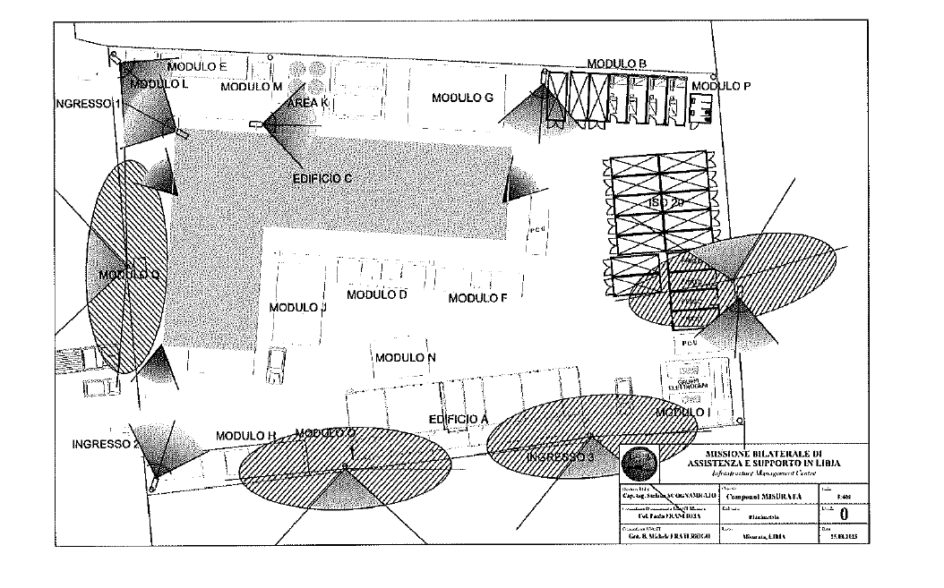

Figura 1



Figura 2

1. *FP: Force Protection*
2. *JMOU*: *Joint Multimodal Operational Unit* 
3. *CIS: Communications and Information Systems*
4. EPS: Ente Periferico di Sicurezza